圣经导读期末

注意审题，要点化

简答

1.了解基督宗教的神学体系、与圣经的关系；

神学是关于神的学问，关于神的理性论证，是基督徒以理性论证信仰内容，以理性思考人与神的关系。

神学起源：希伯来与希腊文明的初次融合；护教需要，基督教在希腊化时代和地区发展和生存，必须借助于希腊的哲学方法和内容论证信仰。

因此，基督教神学是基督教理性化的最直接体现。

神学的主要分支：从观念到传统的理性化

圣经神学：解经和释经

教义神学：系统神学

实践神学：讲道神学

道德神学：神学伦理学

历史神学：圣经史、教会史、神学思想史、历史叙事，希伯来时间观、历史观与欧洲历史哲学

《圣经》是基督教元典，是神学体系的基础和核心。神学围绕《圣经》展开，最终要回到《圣经》寻找依据。

主要神学思想：源于对《圣经》的诠释，又成为诠释《圣经》的新视角。

奥古斯丁神学、阿奎那神学、

路德神学、加尔文神学、

生存神学、辩证神学、希望神学（十字架神学）、解放神学、黑人神学、女性神学（20分）

答：1、基督教神学是系统阐释基督教信仰的宗教学科。主体为教义神学。内容包括对基督教各项基本教义所作的理论性阐述。经过历代神学家的积累和整理，它已逐步形成由各项基本课题组成的体系，故又称系统神学。这种体系仅为学科主题的大致安排，各学派在内容上往往并不相同。

研究近2000年来基督教神学的发展过程的，称历史神学，包括神学史、圣经史、教会史和教父学等。基督教神学的应用学科称为实用神学，又称实践神学，包括教牧学、崇拜学、教政学和宣道法等。此外，还有道德神学，又称基督教伦理学，以及一些专题神学，如圣经神学、信表学、教会法等。还有一些独特课题，如圣母论、灵魂论，天使与魔鬼问题、恶的问题等。

基督教神学以上帝的存在和上帝可以被人认识这两点为前提。但神学家们在讨论人对上帝的知识从何而来时，又把神学分为自然神学和启示神学两大部类。自然神学指凭靠人的理性从各种自然现象通过类比而推知上帝的存在及其某些属性。启示神学指根据上帝特殊的启示来认识和理解上帝的奥秘（如三位一体，道成肉身）和救赎。

基督教以圣经为依据，一切神学和不同教派都是圣经的延伸。圣经自身并没有体系，这就是后来西方人根据古希腊哲学，把圣经体系化，哲学化了，这就是所谓的神学，有点类似佛教的唯识宗，把之前的佛经体系化了，形成严谨的理论体系。

2.道成肉身的含义 作用 地位 影响

耶稣基督为道成肉身，作为道在起初就与神同在，而且就是神。

约翰福音是在叙述作为肉身的耶稣基督的历史事迹及其对门徒的教诲，所依据的是神学基础则是。1.耶稣是先存与世界万物的道；2.道成了肉身，进入历史；3.耶稣于世界中显明神的荣耀，一方面作为神在世间的代理，另一方面将神启示给世人。(约1：17-18)

含义：基督教基本教义和信条之一。该教认为耶稣基督是三位一体中的第二位，即圣子，他与上帝是同一本体，与圣父同在，即上帝的圣道。因世人皆犯罪而无法自救，上帝遂差遣其独生爱子来到世间，以道通过童贞女马利亚由圣灵感孕，取得肉身而降世为人，作为救世主拯救世人，故称道成肉身。

耶稣是与神同在的神自己

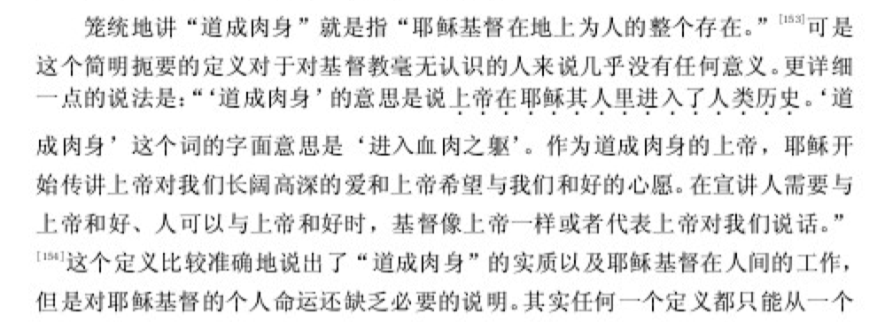

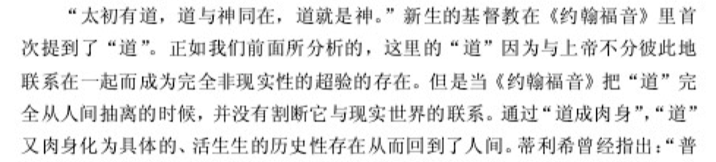

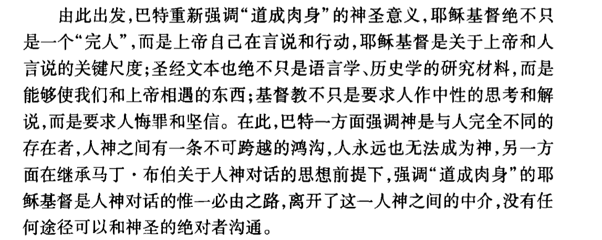

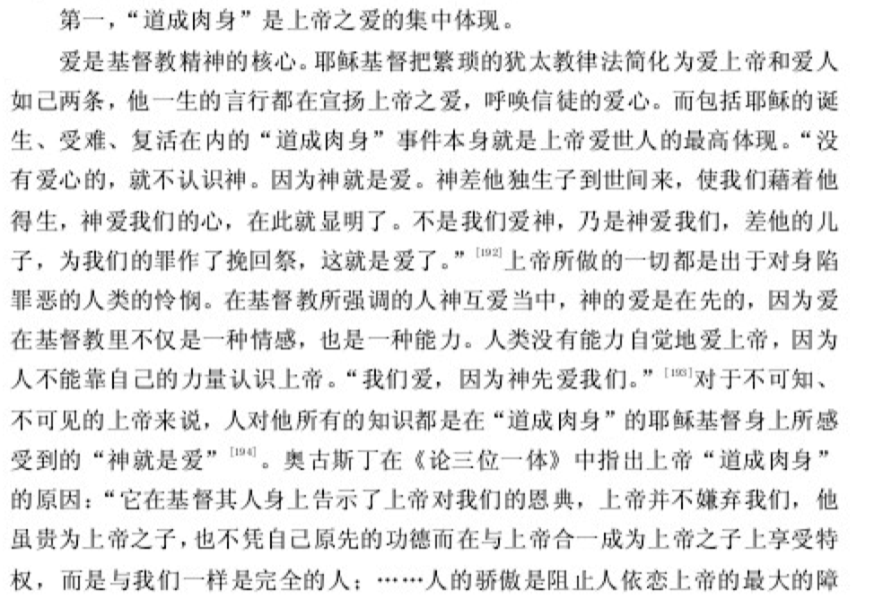

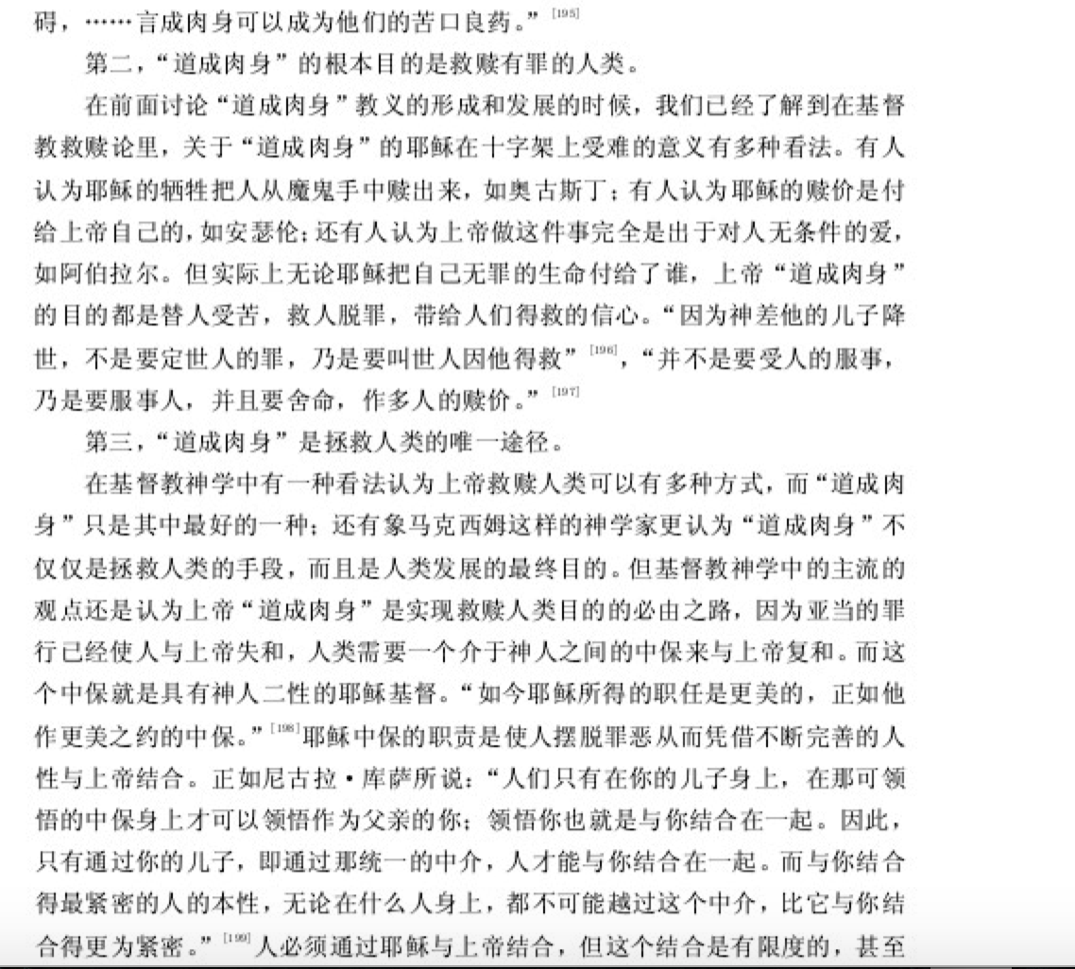

三位一体含义、形成的历史，作用和影响。（圣经的原文）

 教会的存在早于《新约》，因此从历史角度上说，那是教会选择了《新约》——教会培育了福音书作者和书信作者，他们是具有一个大致相通的观念。不是先存在各种《新约》文本，然后教会成立，然后教会选择符合自己学说的。尼西亚会议上《新约》的正典形式（canon）才正式出现。认为《新约》与“三位一体”不协调的，那是因为你们套入了一个现代人读经的角度……把这个预先的神学角度拆除之后，那么剩下的一些痕迹，当然不足了，因为**经文本身就不是关于三位一体的充分哲学证明。**

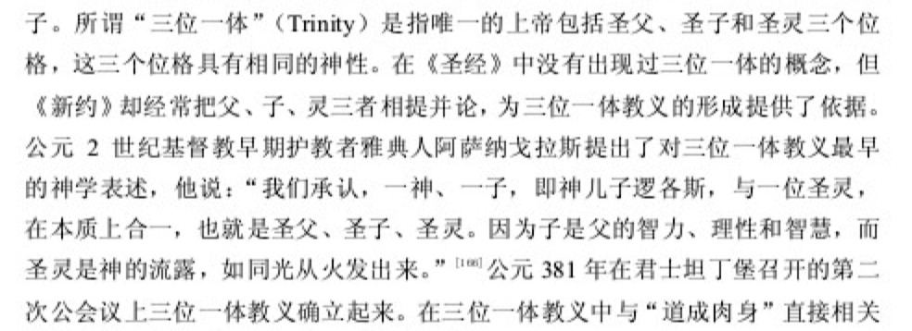

三位一体的根据：

1)旧约中的暗示

a)「 神说：『我们要照著我们的形像，按著我们的样式造人，使他们管理海里的鱼，空中的鸟，地上的牲畜，和全地，并地上所爬的一切昆虫。』 神就照著自己的形　像造人，乃是照著祂的形像造男造女。」 创 1：26-27

b)「当时耶和华将硫磺与火，从天上耶和华那里，降与所多玛和蛾摩拉，」创 19：24

c)「以色列阿！你要听，耶和华我们 神是独一的主。」 申 6：4「独一」原文是含有合一的意思，故不单强调 神是独一，更强调 神的合一性。

d)「我又听见主的声音，说：『我可以差遣谁呢？谁肯为我们去呢？』我说：『我在这里，请差遣我』」 赛 6： 在同一句话中， 神称「我」及「我们」，这暗示 神是三位一体的

2)新约中的展示

a)「所以你们要去，使万民作我的门徒，奉父、子、圣灵的名给他们施洗，」太 28：19当中的「名」是单数，若神为多位则应为众数，这清晰显示 神是三位一体：父、子、圣灵。

b)「愿主耶稣基督的恩惠， 神的慈爱，圣灵的感动，常与你们众人同在。」林后 13：14

从祝福的根据中，看到是奉子、父、圣灵的名，父不是最先，可见三位一体内是没有等级的。

【圣经】《[创世记](https://baike.baidu.com/item/%E5%88%9B%E4%B8%96%E8%AE%B0/1297015" \t "_blank)》一章:26 节神说：“我们要照着我们的形象，按着我们的样式造人  
　　【圣经】 新约《[马太福音](https://baike.baidu.com/item/%E9%A9%AC%E5%A4%AA%E7%A6%8F%E9%9F%B3/3525" \t "_blank)》28章 19节所以你们要去，使万民作我的门徒，（奉父子圣灵）的名，给他们施洗。在此，“奉…的名”是单数的，三位同享一名 清楚启示 三一神。 (或作给他们施洗归于父子圣灵的名)

【圣经】新约 《[约翰福音](https://baike.baidu.com/item/%E7%BA%A6%E7%BF%B0%E7%A6%8F%E9%9F%B3" \t "_blank)》10章30节：耶稣说 我与父原为一。意思就是完全合而为一  
　　【圣经】新约 《约翰福音》14章16—17节：我要求父，父就另外赐给你们一位保惠师 乃是真理的圣灵注意是(一位)圣灵圣灵是位格的  
　　【圣经】启示耶稣是神  
　　【圣经】约翰一5章20节 我们也知道神的儿子已经来到，且将智慧赐给我们，使我们认识那位真实的，我们也在那位真实的里面，就是在他儿子耶稣基督里面。这是真神，也是永生。  
　　约翰福音一章18节称主耶稣为“在父怀里的神”（希腊文原文的意思）  
　　希伯来书1章8节“论到子却说，‘神阿，你的宝座是永永远远的，你的国权是正直的。’”子就是指耶稣基督。本处清楚表明论到了，就是神，所以说：“神阿，你的宝座是永永远远的。”  
　　【圣经】罗9章5节:[列祖就是他们的祖宗.按肉体说,基督也是从他们出来的.他是在万有之上,永远可称颂的神.阿们].  
　　【圣经】提前3章16节:[大哉,敬虔的奥秘,无人不以为然,就是神在肉身显现,被圣灵称义,被天使看见,被传于外邦,被世人信服,被接在荣耀里]. 神在肉神显现 只的就是耶稣基督道成肉身

作用和意义：

三位一体理论一方面避免了陷入奥古斯丁对多神论异教徒进行驳斥所提出的逻辑困境，一方面可以用来对这个世界的许多现象作出一个合理的解释，很多东西都是根据三位一体的形象复刻的，这里显然有柏拉图哲学的影子。

是神学中的大统一理论，让新约旧约组成一个完整的理论体系，是维系基督教的核心价值观这可以说是神学中的大统一理论。  
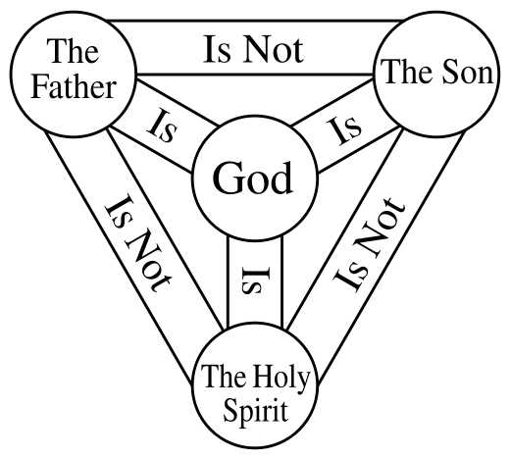  
和科学一样，理论决不是凭空想像出来，而是由基督徒自身的经历而所引发的思考。初世纪的基督徒从天父、道成肉身的耶稣基督和居于信徒心中的圣灵而认识神，但他们也知道从犹太人的《圣经》中知道神只有有一位，而就是这种表面矛盾产生了三位一体论。

“三位一体”的概念是在4世纪建立起来的。从神学角度来看，“三位一体”是避免体系崩溃的粘合剂；从历史角度来看，它是政治妥协的产物。

BBC纪录片《基督教历史》涉及了这个问题，我精简了一下夏末秋的字幕，以下。

问题始于耶稣到底是谁？他和神的关系如何？

基督徒相信，神是全能的，是宇宙的创造者。而耶稣是神的儿子，但他也是死于十字架上的血肉之躯。那么问题就来了，一个死于十字架上的人肯定与宇宙的造物主不一样，那么他们俩怎么能是一个神？牧师阿里乌斯声称，完美且不可分割的神不可能从自身创造出耶稣这个人。  
  
但是等一下，如果耶稣基督不是完全的神，那么他在十字架上的死足以将你从罪里拯救出来，并将你带上天堂吗？  
  
基督教信仰的力量就在于它宣布要扫除一切由于罪与死、过犯和耻辱所感受到的不幸。基督的死使我们有机会拥有一个更加美好的生命。因此阿里乌斯的观点被视为是对这一切的侵蚀，他因此而受到谴责。君士坦丁不允许这种歧见分裂教会，以免他的帝国也随之分崩离析。他在尼西亚大公会议上提出了一个试图上每个人满意的声明，这一声明就是，耶稣与父“同一本体”。  
  
可问题远未得到解决。在尼西亚会议之后，我们知道耶稣基督与父拥有相同的本体，因此他具有神性；但他也是一位人，所以他具有人性。他有两个本性，但却是一个人。那么这有什么意义呢？  
  
皇帝们追求统一，他们对基督徒们念念不忘真理的价值颇不耐烦。一百年后，争端又起。君士坦丁堡的主教聂斯脱利解释说，基督的二性就仿佛一个杯里的油与水，虽然同处一个容器，但彼此分离。所以基督里的人性与神性也是分离的。它似乎是一个清晰而令人满意的方案，尤其适用于那些寻求拯救的基督徒。如果耶稣是完全的人，人们就能与他合一；而如果他是完全的神，他就能把永生的礼物赐予人。  
  
而埃及的亚历山大里亚宗主教西利尔认为这过于泾渭分明。他认为把耶稣的两个本性分开，就等于把基督一分为二。于是他争辩道，杯里的酒与水，它们混合在一起，无法分开。基督也是如此，他的人性与神性是融为一体的。只有正确地理解了耶稣何以是神，才能解释他何以有能力将你救出地狱。  
  
开始时，西利尔似乎占了上风，他迫使聂斯脱利离开君士坦丁堡，被流放到一个遥远的埃及监狱里。但聂斯脱利的支持者们不肯放弃。于是又有一位罗马皇帝要担心他的国家会发生分裂，他不得不召集更多的大公会议。  
  
最终，在451年，帝国的主教们相聚于君士坦丁堡的海峡对岸，召开了教会史上另一个具有里程碑意义的大公会议。卡尔西顿大公会议将要决定基督教信仰的未来。它试图达到皇帝们的目的，使每个人都参与到解决问题的进程中来，这其实就需要某种程度的强制。  
  
于是大会达成了一个妥协。它在实质上支持聂斯脱利对分别的强调，即，基督在世上的神性与人性“被确认为两个本性，不会混乱，不会改变”。但在西利尔支持者的赞同下，它又随即添加了“不能分开、不能离散”。这个妥协就是从皇帝的基督教派生出来的天主教、新教和东正教等教会所理解的耶稣的奥秘。  
  
这是一个相当潦草的结果，许多人都不会感到开心。西利尔的支持者自然很生气，但聂斯脱利的追随者也感到受到排挤和羞辱。聂斯脱利作为异端死于流放。尽管卡尔西顿大会采用了他的一些神学语言，但并没有恢复他的名誉。  
  
卡尔西顿大会的失败者拒绝接受结果，它是一个分水岭，帝国与非帝国的基督教从此再也未能和解，倒引发出了新的结果：教会发生了有史以来的第一次分裂。

简述

1.申命观念和犹太教的申命观理解

申命观念是从一种上帝和人的关系角度上解释犹太人的历史：犯罪——惩罚——悔改——解救。这个连续性过程的作用是犹太人所经受的苦难。

通读《申命记》会注意到，申命记讲的是以色列在取得应许之地前摩西对众人关于上帝的所有晓谕和申明，在这个过程中，摩西的声音就是上帝的声音。因此犹太人通过摩西一次又一次地强调而形成对上帝的忠诚，上帝惩罚，子民悔改，而后上帝解救，这样的过程是上帝“拣选”的子民所必要经历的苦难和试验，这促成了犹太民族的形成。因此如果犹太，或者说以色列，民族对上帝保持忠诚和信仰，那么最终会得到解救和繁荣，如果信仰消失，就将沦丧苦难，失去安全和保障。

在申命记中，申5：29，33；6：18；12：25，28要求以色列人因为上帝用大能应许犹太人，因此要谨遵上帝诫命，而后接着解释，这样做的结果是对你们是好的，或者说这样能得到什么样的好处。但是这其中隐含的是对上帝的正义的信任，上帝必要时赏善罚恶之人才可以。因此这内设了神的报应正义的有效性。

申命传统里的报应观。没有谁是完全无罪的。一种既定的神学原则。在约伯的三个朋友，以利法、比勒达、琐法在同约伯的对话中表现得尤为明显：没有谁是完全无罪的。

律法书中，希伯来人把律法与上帝的奖惩直接相联，从而彰显律法的神圣性。比如，若不遵守律法便受到上帝的诅咒和惩罚。“你若不听从耶和华你神的话，不谨守遵行他的一切诫命律例，就是我今日所吩咐给你的，这以下诅咒都必追随你，临到你身上：你在城里必受诅咒……直到你被毁灭，迅速地灭亡。（《申命记》28：15）同理，遵守诫命必蒙福（《申命记》28：1-4）将奖励和惩罚上升到神学高度。再如，经常复习律法。圣经要求每七年诵读律法一次。（《申命记》31：9-13）

2.约伯记主题、（最能体现的段落40）、意义、引申出的主要神学思想、神学问题、自己看法

约伯记的主题是对神义论的怀疑，神的正义是什么？挑战了申命传统里的报应观，公认的“义人受福，恶人受罚”的观念在现实中有时会碰壁。

人的自由与上帝主权、报应神学的有效性和义人受苦的现实之间的张力。

报应原则在神人关系中不是唯一的。对报应论进行神学反思。

它使用理性、日常经验以及归纳能力试图理解上帝如何在人类事务中彰显自己的权能。

信仰中的信任问题。一个人真的能完全信任上帝，并让上帝处理一切吗？

人们以为的报应论是真的报应论还是自以为义？

看似在阐述好人为何遭受磨难的问题，实际上内涵了另一个问题，即人在面对上帝时所拥有的权利的问题。

神学问题：主题：耶和华向撒旦夸耀约伯的虔诚，撒旦觉得不以为然，因为他怀疑约伯的虔诚是一种对上帝的赐福的回报。对于撒旦提出的问题：“约伯敬畏神岂是无故的呢？”这一问题，上帝没有作答，而是允许了撒旦剥夺约伯的生活：“凡他所有都在你的手中。”

上帝这一行为算是考验、试探（trial/test）还是证明呢

前两者有细微的差别。以上帝为出发点，上帝对约伯施加的苦难可以说是考验，也可以说是试探，试探更具有意向性，而考验更具有实在性。与最后一个的区别在于，上帝对于约伯的虔诚也有所犹疑。但是证明就是上帝并不怀疑约伯的虔诚，只是因为没有证据反驳，因此令撒旦出手。这其实折射的是一个神学上的问题，上帝的全知全能有了一点不周密之处，这里是可以合理怀疑上帝对人的内心并不能了如指掌。

自己的看法：倘若不为好处，人为什么要敬拜上帝呢？这关涉了信教的这个好处也许是物质层面的安全、保障、财富，也是精神层面的完善、幸福、德性等品格。在申命记中，申5：29，33；6：18；12：25，28要求以色列人因为上帝用大能应许犹太人，因此要谨遵上帝诫命，而后接着解释，这样做的结果是对你们是好的，或者说这样能得到什么样的好处。但是这其中隐含的是对上帝的正义的信任，上帝必要时赏善罚恶之人才可以。但是约伯记明显不是，在旧约里面，二者就出现了冲突。

论述

1.“亚伯拉罕献祭”文本、结构、多重意义解读、自己看法。自己选一章或几章来分析。

文本：“上帝要试验亚伯拉罕”一下子把故事主题陈述出来了。“我在这里”上帝从什么地方呼唤，而亚伯拉罕又以什么姿态作答？无论是匍匐还是仰面朝天，体现的都是亚伯拉罕对上帝的一叫即应的顺从态度，为后来的亚伯拉罕献祭埋伏笔。完全没有交代时间和地点，弱化了背景因素，突出宗教因素。在赶路的三天中，一切都被忽略掉了，将删繁不必要的内容，让注意力不扩散。因此同我在这里一样，亚伯拉罕第二天就带着儿子上路了，并不意在交代时间，而是突出亚伯拉罕多么迅速地按上帝的指示行动。 “上帝必自己预备”体现了亚伯拉罕最深刻的信仰和虔诚。这段放在三结构的中央，强调虔信。创22：15-18，因服从而得到祝福。

《创世记》第22章讲述了亚伯拉罕听从耶和华吩咐要把儿子以撒当作燔祭献给上帝的故事。这段故事很简短，开头也很突然：一天，亚伯拉罕听到上帝的呼唤，他赶忙答应“我在这里”（Behold, here I am.）。上帝从什么地方呼唤亚伯拉罕？而亚伯拉罕说“这里”究竟指哪里？读者无从知晓。其实，亚伯拉罕的回答不是要交待“地点”，而是反映了他对上帝那种一呼即应的绝对服从的态度。圣经学者俄尔巴赫认为，“我在这里”的回答十分有力的说明了《圣经》叙事把思想意识置于一切之上的特点。

亚伯拉罕携子和两个仆人去献祭的三天路程中发生了什么，我们也毫不知情。这是因为故事一开头就奠定了沉重的气氛，给读者带来了紧张和悬念。如果随后出现罗嗦的叙述，就会冲淡这种气氛。同样，第二天一早亚伯拉罕就带着儿子上路，这一描述也不是重在交待时间，而是要说明亚伯拉罕多么迅速地按照上帝的吩咐去采取行动。

本段故事中对人物的外貌和周围的景物也着墨极少，甚至连形容词都难看到。对人物的修饰词只有两处：上帝对亚伯拉罕说：“你带着你的儿子，就是你的独生的儿子，你所爱的以撒，往摩利亚地去……”（Take now thy son, thine only son Isaac, whom thou lovest, and get thee into the land of Moriah; ……）。上帝阻止亚伯拉罕杀死以撒时，再次提到以撒是“独生子”（for now I know that thou fearest God, seeing thou hast not withheld thy son, thine only son from me）。亚伯拉罕不止一个儿子（他另有与妾和续弦所生的儿子），但只有以撒是他婚配妻子所生。那么，上帝在要求亚伯拉罕献出以撒时为何特别指明以撒是“独生子”呢？其实，正是由于上帝知道亚伯拉罕爱以撒，才偏要他亲手杀死儿子来表示对自己的忠诚。这是上帝特别安排的考验。读者能体会此时亚伯拉罕的痛苦心情，心中带着一个悬念等待以撒的最终命运。考验完毕，上帝再次重复以撒是亚伯拉罕的“独生子”，这就加重了对亚伯拉罕表扬和赞许的分量。按照席勒的看法，悲剧应当剥夺观众或读者的情感自由，要把他们的全部智慧和精神力量控制到一个方向上。俄尔巴赫认为，亚伯拉罕献子的故事完全达到了席勒所界定的悲剧诗要求，而且取得了“壮美”效果（sublime）。因此，以这个故事为代表的《圣经》叙事够得上史诗的标准，只不过是与《荷马诗史》文体风格不同的另一类史诗。

结构：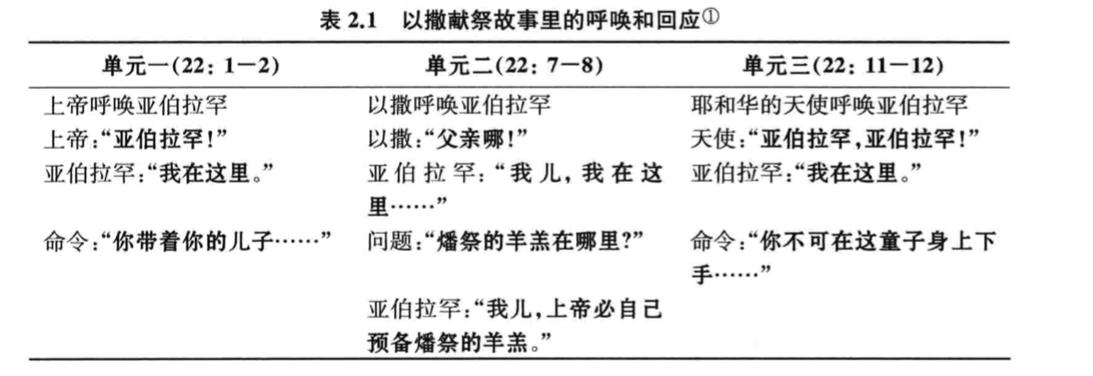

哲学与神学解读均以《圣经》为中心和底本。哲学解读偏重于教外对象化研究，神学偏重于教内立场。哲学解读以人为中心，人文主义，神学解读以上帝和信仰为中心。

对象化研究，是研究者的意识作为主体而对象化。

反映出亚伯拉罕信仰上帝的实质和程度。

哲学解读：

康德：批判Abraham的非理性；质疑，是否真的来自神的呼召？（亚伯拉罕作为理性主义和怀疑论者《学科间的冲突》一文，并参见《纯然理性限度内的宗教》）

黑格尔：亚伯拉罕的行为缺乏伦理正义。《美学》

克尔凯郭尔：沉默；个体独立面对上帝时的“恐惧与战栗”；将自己完全交给上帝的确信以及希望；社会伦理与个人宗教伦理（宗教和伦理）；人的伦理与神的诫命（理性与信仰），实质上是质疑，指向的是抽象的概念知识和具体个人生存的实践。二者之间缺乏通道和连接。分成了观念层面和经验层面。

尽管如此，以献子来证明爱和敬畏上帝,仍引出了关于信仰的令人困惑的问题:以撒是亚伯拉罕老年所得之子，是他现在和未来生活的全部希望，献出以撒即意味着要把自己的世俗幸福让渡出去。信仰意味着要对尘世生活做出弃绝吗?从理性的眼光看,亚伯拉罕献子就是杀子，违反了人类的普遍伦理,信仰和伦理是相悖的吗?克尔凯郭尔提出 “伦理目的论的悬置"。克尔凯郭尔的伦理观来自黑格尔、康德用理性所界定的道德观念。首先，伦理具有普遍性。“作为普遍性的东西，它适用于一切人;从另一个角度看,这意味着它适用于一切时代。它内在于它自身，它没有任何外在的东西”;个体的伦理任务是在普遍性中表达自身，或放弃个别性成为普遍的东西，如果谁要在与普遍性相对的个别性中维护自身,那他就是在犯罪。其次,伦理具有等级性。“在其自身的范围之内，伦理有多种多样的等级”，在主体置身的社会机构序列内，个人隶属于家庭，家庭隶属于国家，不同层次的机构是各种伦理要求的来源,更广泛更高级别的机构提出的伦理要求更能表达伦理的普遍性，从而也就更重要。通过与悲剧英雄的对照,克尔凯郭尔指出亚伯拉罕故事不但没有表达更高的伦理，反而包含着“伦理目的论的悬置”。因为他把普遍性让渡出去，而成就了个体性，从信仰的层面，个人更伟大。

神学意义：

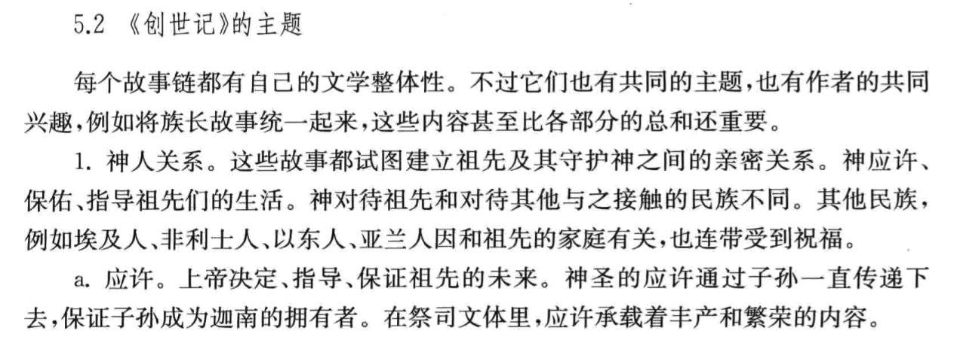

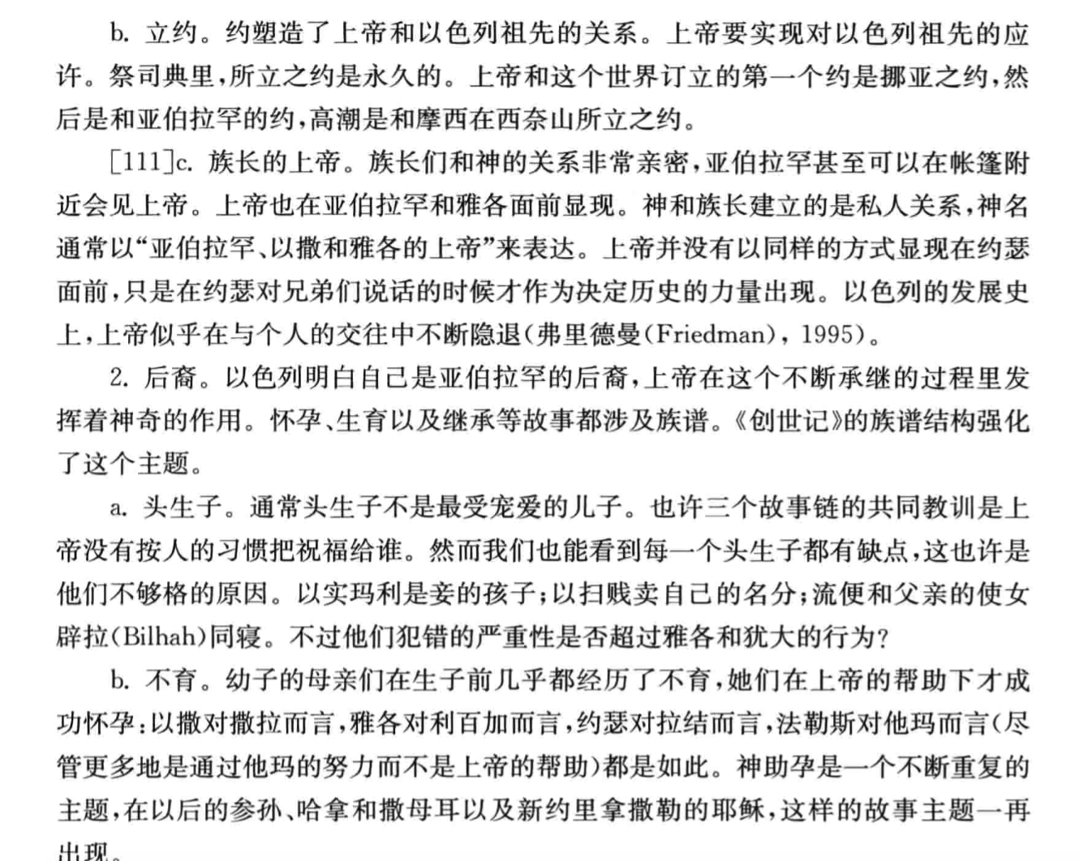

2.马可福音的成书背景、原因、特征，结构，主题和意义（分析主题和本质特征，为什么，背后隐藏的问题）谈谈自己看法自己选一章或或几章来分析。

成书背景：现在学界一般认为，《马可福音》成书于公元60年代后期到70年代初期，其作者是一位不知名的第二代基督徒，可能是一个归信基督教的犹太人。马克有可能是最早写就的福音书。马可福音着重强调的耶稣的受难，耶稣的跟随者要为耶稣受苦的必要性，以及耶稣被抓时门徒们的逃跑，都表明马可福音面向的读者主要是面临迫害的基督徒。

地位：福音书的底本，第一本福音书，为以耶稣受难为重心的十字架神学提供《圣经》依据，奠定基础。

原因：

结构：

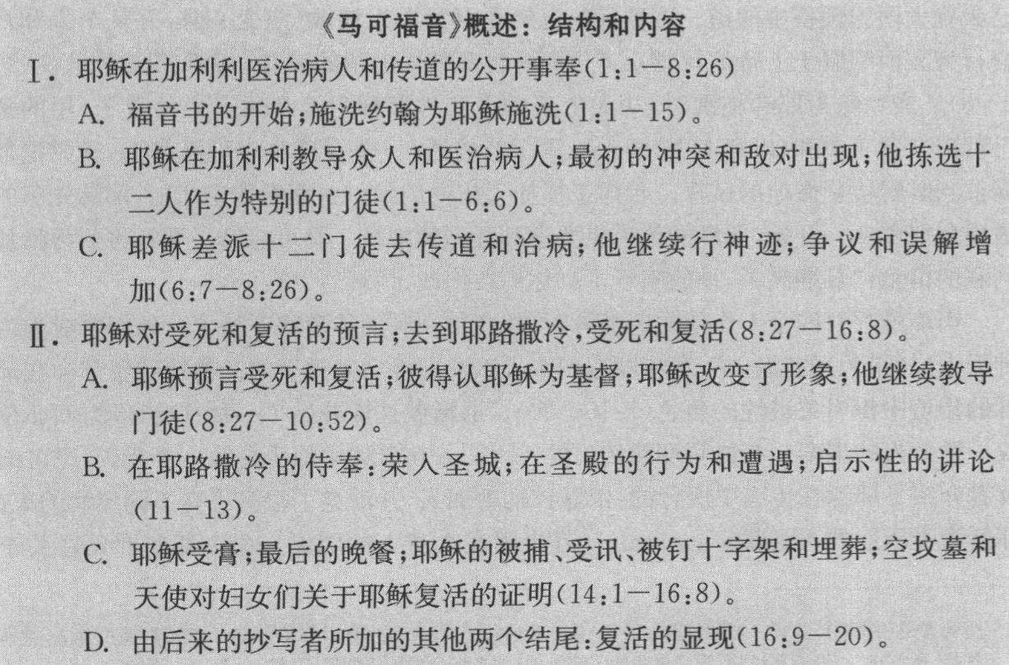

主题和意义：主题是通过叙事耶稣的苦难、死亡、复活和再临鼓励那些正在经受艰难和迫害的基督徒。

162-168